安徽省庐江县中医院询价采购函
XJ2021010号

尊敬的供应商：
我院拟对1号楼大门口3进1出疫情防控道闸设备进行市场询价，有关情况说明如下：
- 主要事项：
1、被询价的供应商就以下询价要求，在2021年2月22日17时之前（逾期不报视为自动放弃），向我院作出一次性不得修改的书面报价。该报价一经我院认可，即为签约的合同价。
2、《供应商报价函》应用信封密封,封口加盖公章，提供产品彩页或图片。投标文件请寄（送）至我科，邮寄地址：安徽省庐江县周瑜大道350号庐江县中医院招标采购办。王学锋（收） 电话：0551-87335182 13905654666
3、被询价的供应商可以不对我院的询价函作出报价，但一经作出报价，即不可撤回，否则，该供应商在今后一年内不得参与我院所有采购活动。
二、 报价内容与要求：
1号楼大门口3进1出（门总宽 4.4米）
产品名称 | 规格型号 | 产品图片 | 单位 | 数量 | 单价(RMB) | 金额(RMB) | 设备参数要求
单机芯翼闸 | 单机芯 | 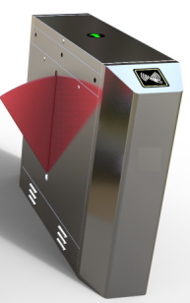 | 台 | 2 |  |  | 304不锈钢；统计通行次数；防夹保护，掉电自动开闸，非法闯入、尾随报警、逆向通行报警；开、关闸速度调节，闸机顶盖采用整体翻盖式，便于维修及防止雨水流入
双机芯翼闸 | 双机芯 | 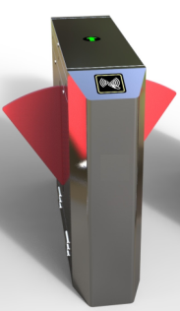 | 台 | 3 |  |  | 304不锈钢；统计通行次数；防夹保护，掉电自动开闸，非法闯入、尾随报警、逆向通行报警；开、关闸速度调节，闸机顶盖采用整体翻盖式，便于维修及防止雨水流入
人脸测温一体机 |  | 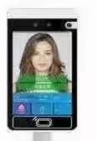 | 台 | 3 |  |  | 8寸IPS高清屏，摄像头分辨率1932*1092，屏幕分辨率1024*600，海思芯片，支持活体检测，抗逆光，linux系统，512MB内存，8G存储，存储2万张人脸，IP54级防水，金属拉丝工艺，可测温
对接国康码 |  | 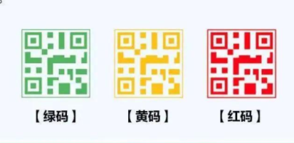 |  | 3 |  |  | 对接国康码，可以调出14天行程，黄码和红码禁止通行，绿码通行。
身份证阅读器 |  |  |  | 3 |  |  | 刷身份证刷卡二选一
国康码读头 |  |  |  | 3
小计

各供应商根据疫情防控需要提供设计安装方案并报价，自行实地考察。提供一年质保。
付款条件及方法： 按我院财务管理办法回款。
- 服务承诺：询价供应商就以上清单中的货物质量与服务作出各自的承诺。（无售后服务承诺的作无效投标处理）。
电话传真：0551-87335182
联系人 吴国际
庐江县中医院招标采购办
2021年2月18日
供应商报价函
致：庐江县中医院招标采购办
我方十分高兴地收到贵院发给本单位的询价采购函，我方已研究了该报价函的全部内容，现向贵办提出报价。
一、责任与义务
1、我方报价函一经发出，即不可撤回，否则我方愿意接受贵院的处罚；
2、我方完全理解贵方将不受最低价中标的约束。
二、货物报价表：单位：元
按《耗材询价表》格式、内容报价。
三、交货日期及方式：接到我院订单后 日内送至我院制定地点。
四、付款条件及方法：
五、服务承诺：

（公司盖章）
年 月 日

报价供应商联系电话（传真）：

